裕安区中医医院关于12色120ml漆扇颜料采购需求
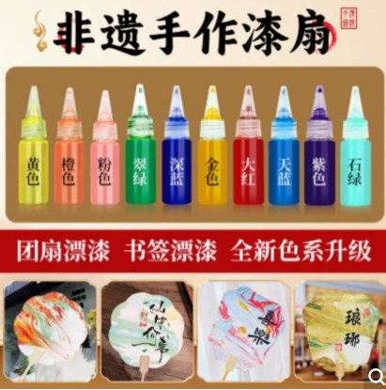
采购需求：
品牌：无要求
型号：漆扇漂漆颜料
采购数量：12色120ml
备注：因为已经采购了1000把漆扇，所以需要总共120ml的漂漆颜料。
样式参照上图

